根据《事业单位人事管理条例》（国务院令652号）、《事业单位公开招聘人员暂行规定》（原人事部令第6号）、省人社厅《关于进一步规范全省事业单位公开招聘工作的若干意见》的通知（鄂人社发﹝2016﹞23号）和《关于下达2022年度市直事业单位增人用编计划的通知》（襄机编【2022】4号）、《2022年度市直事业单位面向社会公开招聘工作人员工作方案》（襄人社发〔2022〕15号）等文件精神，襄阳职业技术学院面向社会公开招聘高校教师及工作人员20名。现将有关事项公告如下：
一、指导原则
深入贯彻落实党的十九大精神，积极推进学院人事制度改革，加强教师队伍建设，增强办学活力。适应疫情防控工作要求，坚持“错峰、灵活、小规模”组织实施。坚持德才兼备的用人标准，坚持“公开、平等、竞争、择优”的原则，坚持为用而考、因岗择人，坚持信息公开、过程公开、结果公开，广泛接受社会和舆论监督。
二、招聘计划与岗位
拟面向社会公开招聘高校工作人员20名，其中高校教师11名，专职辅导员5名，校园网络管理与服务专业技术人员2名，临床医师1名，财务会计专技人员1名。
三、招聘条件
（一）基本条件
1.具有中华人民共和国国籍；
2.硕士研究生及以上学历、学位；
3.遵守国家法律、法规，具有良好的品行，愿意履行事业单位工作人员的义务，遵守事业单位工作纪律；
4.具有符合国家或行业规定并能坚持正常工作的年龄条件和身体条件；
5.具有应聘岗位要求的其他条件。
(二) 岗位条件
具体招聘对象、岗位条件详见《2022年度襄阳职业技术学院人才招聘岗位一览表》，对表中招聘所需专业、学历学位、资格条件等内容的咨询，由襄阳职业技术学院人事处负责解答。
（三）有下列情形之一的，不受理应聘
1.涉嫌违法违纪正在接受审查的人员和尚未解除党纪、政纪处分的人员；
2.在公务员招考和事业单位公开招聘考试中被认定有严重违纪违规行为尚在禁考期内的人员；
3.曾因犯罪受过刑事处罚或者曾被开除公职的；
4.现役军人、在读普通高校非2022年应届毕业生；
5.聘用后即构成回避关系的人员。根据《事业单位公开招聘人员暂行规定》（人事部令第6号），凡与聘用单位负责人员有夫妻关系、直系血亲关系、三代以内旁系血亲关系或者近姻亲关系的应聘人员，不得报考和应聘有直接上下级领导关系的岗位；
6.法律、法规、规章及政策规定可不受理应聘的人员。
（四）关于报考年龄等相关时间节点
1、年龄计算的截止日期为2022年1月（如年龄要求35周岁及以下，即为1986年1月及以后出生，以此类推）。具体年龄要求请见《岗位一览表》。
2、报名所需各类证件须于2022年3月31日前取得，毕业时间以毕业证填写的时间为准。应届毕业生持学生证和《学籍在线验证报告》即可。2022年8月1日以后毕业的学生，不作为2022届毕业生报考，博士研究生除外。
3、国外、境外留学人员须于2021年3月31日前取得教育部中国留学服务中心境外学历、学位认证证书及有关证明材料。未按时提交相关证明材料的，取消聘用资格。学历认证由教育部留学服务中心负责。报考人员可登录教育部留学服务中心网站（http://www.cscse.edu.cn）查询认证的有关要求和程序。
四、报名时间与方法
（一）报名方式
本次招聘考试可通过网上邮箱投递和现场报名的方式进行。初审确认、缴费、准考证打印与领取均在襄阳职业技术学院进行。
（二）报名时间、地点
时间：2022年4月6日---4月15日(周日不休息)
上午8:30 -- 11:30，下午14:30 --17:30
地点：襄阳职业技术学院主校区厚德楼5楼506室
（襄阳市襄城区隆中路18号）
（三）报名方法
1、符合招聘条件的应聘人员向学院提出报考申请，可通过襄阳职业技术学院官网下载、填写《襄阳职业技术学院公开招聘工作人员报名表》，并提交本人二代身份证、学历学位证书（原件及复印件）、教育部学信网《学历证书电子注册备案表》等报名材料。应届生报名提交本人身份证、学生证、教育部学信网《学籍在线验证报告》；国外、境外留学人员提交本人身份证、教育部中国留学服务中心境外学历、学位认证证书；机关事业单位在职人员报考需持所在单位同意报考证明；报考岗位对政治面貌有要求的，还需要提供本人所在学校、单位或社区党总支出具的党员身份证明。
2、报考人员应仔细阅读招聘公告，选择符合条件的岗位进行报名。报名时要如实填写有关个人信息，并确保所填写内容真实无误。如考生报名资格条件不符合岗位要求或填写信息错误，由此产生的后果由考生本人承担。凡提供虚假资格复审材料的，经招聘工作任一环节查实，均取消考试资格或聘用资格；对伪造、编造有关证件、材料、信息，骗取考试资格的，将依照有关规定追究当事人责任，涉嫌犯罪的，移交司法机关处理。
3、专业参考目录依据教育部1997年颁布的《授予博士学位和培养研究生的学科、专业目录》、2011年颁布的《学位授予和人才培养学科目录》及其《新目录有关学科与原目录学科的对应关系表》（学位办[2011]25号）、2018年教育部最新硕士研究生指导专业目录。
（四）准考证发放与领取
1、学院人事处对应聘人员报名资格和条件进行审查，资格审查合格人员，在报名后一周内发放《襄阳职业技术学院2022年人才招聘面试通知书》，需要笔试的岗位发放《笔试准考证》。报考人员若未按照指定时间、地点缴费，或超过规定时间仍未领取《笔试准考证》或《面试通知书》的，视为自愿放弃考试资格。
笔试领取时间：2022年4月18日上午8:30—下午17:30
领取地点：襄阳职业技术学院主校区厚德楼5楼506室
（襄阳市襄城区隆中路18号）
2、报考人员每人限报一个岗位，如果报考多个岗位的，取消报考资格。
3、考生参加笔试、面试时须同时携带本人二代身份证和《笔试准考证》或《面试通知书》。
五、考试办法
招聘考试原则上实行面试、考察相结合的办法。如果同一岗位报名人数超过15人，则增加笔试，考试采取笔试、面试和考察相结合的办法。
（一）笔试
笔试内容测试与岗位相关的专业知识为主，同时包含教育学、管理学相关知识，考试分为《综合职业能力测试》与《专业能力测试》两科进行。
对符合鄂人〔2006〕16号等文件规定，截止报名结束之日，属于“三支一扶高校毕业生”、“大学生志愿服务西部计划项目人员”、“选聘到村任职的高校毕业生”服务期满2年且考核合格人员，笔试成绩增加5分。在军队服役5年（含）以上的高校毕业生退役士兵，享受同等加分优惠政策。对上述人员中已经通过考试等途径成为公务员或事业单位工作人员的，不再享受加分政策。
（二）面试
1.面试内容。
面试主要测试应聘人员专业水平、教学能力、教材驾驭能力、组织协调能力和语言文字表达能力等。教师岗位采取说课、讲课与答辩的方式进行，面试时间总计20分钟，其中说课5分钟，讲课10分钟，答辩5分钟；高校专职辅导员岗位采取结构化面试方式进行，回答三道题，时间10分钟，答题时间比例为3：3：4。
2.面试人员比例。参加笔试考生，根据考生笔试成绩，由高分到低分，按岗位计划招聘人数和面试人数之比1：2的比例确定参加面试人选。面向硕士研究生及以上学历人员招聘的免笔试岗位，面试开考比例一般应达到1：2。达不到开考比例的，取消或核减本次该岗位招聘计划。考生主动放弃考试资格的，须向学院出具手写书面声明或将声明通过传真、扫描等方式发送至学院招聘邮箱576991041@qq.com。未出具书面声明而工作人员确实无法联系到考生本人的，由学院2名以上工作人员确认并记录在案证实，出现的面试人选缺额，按该岗位笔试成绩在合格线内从高到低依次递补，并对递补人员进行资格复审。面试人选缺额，造成该岗位达不到开考比例的，取消或核减本次该岗位招聘计划。
面试入围人员确定后，学院在襄阳职业技术学院网站、襄阳市人力资源和社会保障局网站和学院微信公众号同时发布《面试公告》。面试公告一经发布，因考生弃权等个人因素造成入围人选达不到规定开考比例的，不再递补，按实际参加考试人数开考。
3.面试成绩合格线。为保证招考人员质量，面试成绩合格线划定为75分。
六、考试收费
根据鄂价费[2007]18号文件规定，事业单位公开招聘收费标准为：笔试每人每科50元，面试每人每次50元。属于招聘《岗位表》中“面试入围比例”栏显示“全部进入面试”的考生免笔试，不缴纳笔试费用。农村特困大学生须持其家庭所在地的县（市、区）扶贫办（部门）出具的特困证明和特困家庭基本情况档案卡（复印件并盖章）；享受国家最低生活保障金的城镇家庭的报考人员，持其家庭所在地的县（市、区）民政部门出具的享受最低生活保障的证明和低保证（复印件并盖章）,在报名现场办理报名费减免登记。
七、成绩计算
招聘考试实行百分制。只参加面试的考生其面试成绩即为总成绩。增加笔试的岗位考生，笔试成绩、面试成绩、总成绩均实行百分制，按笔试成绩占40%，面试成绩占60%计算总成绩。笔试成绩的计算公式为：笔试成绩×40%＝笔试总成绩，面试成绩计算公式为：面试成绩×60%=面试总成绩。考生总成绩=笔试总成绩+面试总成绩，若某岗位所有考生的总成绩均未达到60分，取消该岗位招聘计划。
八、成绩查询
笔试成绩、面试成绩及总成绩均由学院人事处在襄阳职业技术学院网站（http://www.hbxytc.com ）、襄阳市人力资源和社会保障局网站（http://rsj.xiangyang.gov.cn/）、襄阳职业技术学院微信公众号公示。
九、考察、体检、公示、聘用管理
（一）考察、体检
对总成绩在合格线以上人员，按照从高分到低分排序，按岗位招聘计划数与应聘人员数之比1:1的比例对应聘人员进行考察和体检。总成绩相同的，以笔试成绩高低确定；总成绩相同且笔试成绩也相同的人员以及“免笔试”考生面试成绩相同时，均组织面试加试。
出现政治考察、体检不合格或者考生自愿放弃情形的，根据考试总成绩在合格分数线以上的考生成绩，从高分到低分依次递补。
（二）拟聘用人员确定及公示
由襄阳职业技术学院分别在学院官网、市人社局网站和襄阳职业技术学院微信公众号上对拟聘用人员进行公示。拟聘用人员在公示期间被发现并查证核实有违反考试考核纪律、或其它违法违纪行为的，取消聘用资格。
（三）办理聘用手续
公示期满无异议的，由学院按相关规定办理人事聘用手续，享受国家政策规定的待遇。试用期考察不合格人员，取消聘用，终止事业单位工作人员聘用关系。
十、防疫须知
报考人员应当自觉服从学院防疫工作安排，配合做好卫生防疫工作。参加现场报名和招聘考试时，要出具健康码及相关必要证明，遵守现场防疫守则，健康码为“绿码”的才能进场。不服从学院防疫工作安排的，取消考试、应聘资格；故意隐瞒新冠肺炎真实病情或病原接触史的，依法追究相关责任。
十一、联系电话、邮箱
咨询电话：0710-3568302（人事处）
李老师13972247440
招聘邮箱：576991041@qq.com
监督电话：0710-3571657（纪委）

襄阳职业技术学院
2022年3月23日

（点击图片放大）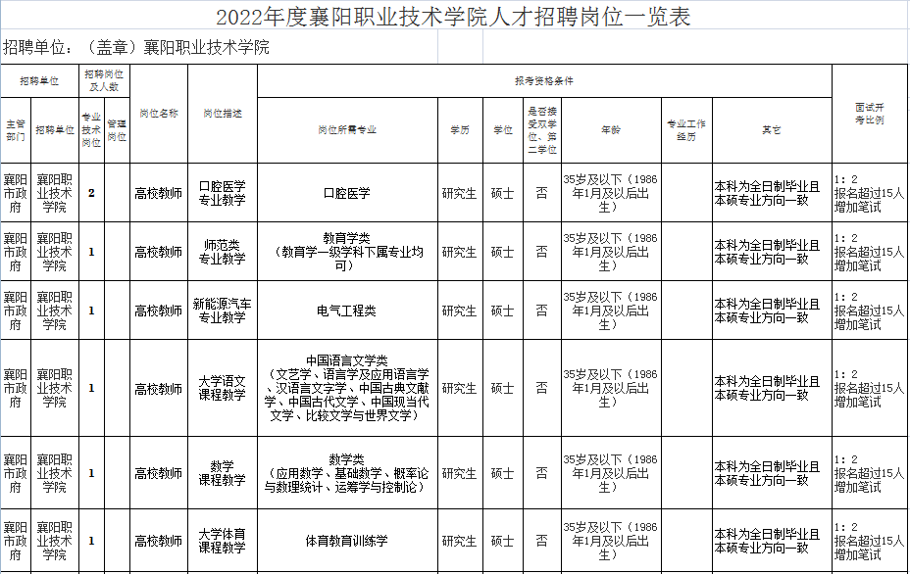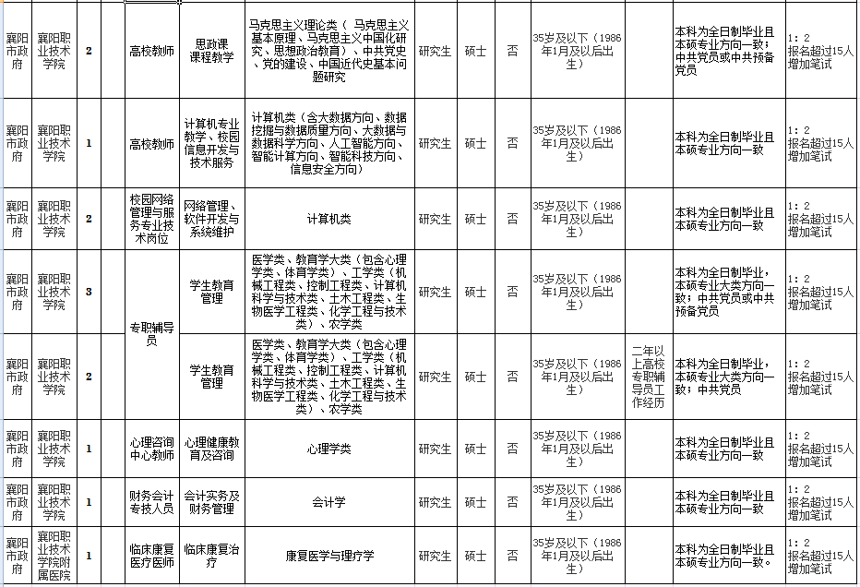
点击这里提供网站下载
阅读原文

